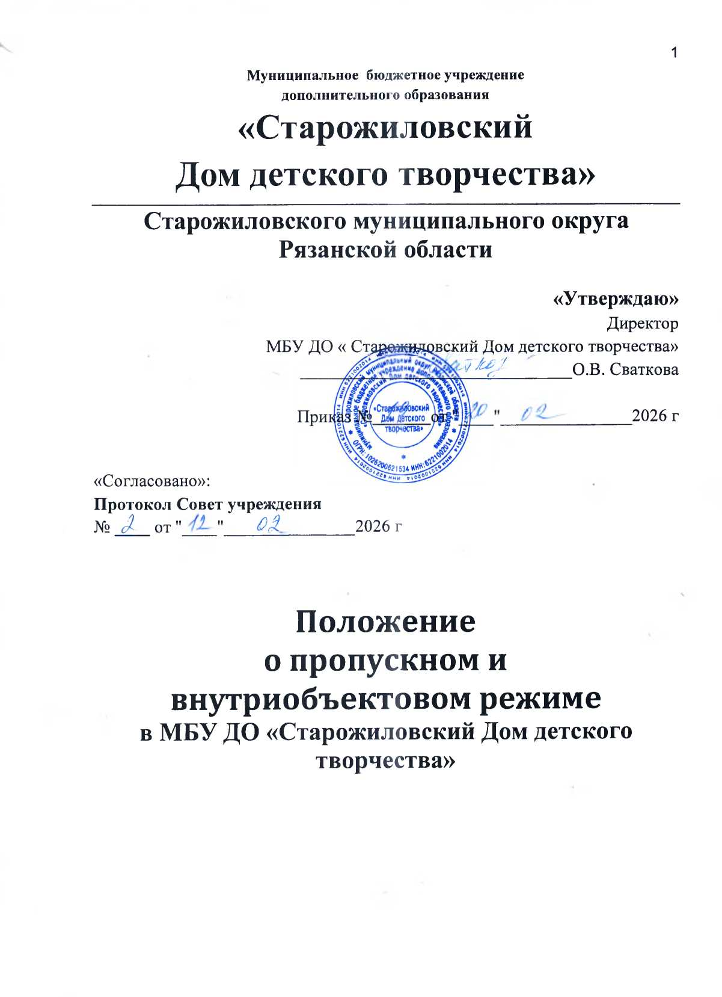

- Общие положения
- Положение о пропускном и внутриобъектовом режимах (далее - Положение)
МБУ ДО «Старожиловский Дом детского творчества (далее - ДДТ) разработано в соответствии с Федеральным законом от 6 марта 2006 г. № 35 ФЗ «О противодействии терроризму» в целях реализации требований к антитеррористической защищенности объектов (территорий), утвержденных постановлением Правительства Российской Федерации от 2 августа 2019 года № 1006 «Об утверждении требований к антитеррористической защищенности объектов (территорий) Министерства просвещения Российской Федерации и объектов (территорий), относящихся к сфере деятельности Министерства просвещения Российской Федерации, Уставом МБУ ДО «Старожиловский Дом детского творчества» с требованиями действующего законодательства по вопросам обеспечения комплексной безопасности образовательных учреждений.
- Настоящим Положением определяется организация и порядок осуществления пропускного и внутриобъектового режимов в ДДТ в целях обеспечения общественной безопасности, предупреждения возможных террористических, экстремистских акций и других противоправных проявлений в отношении воспитанников, педагогических работников и технического персонала ДДТ.
- Пропускной и внутриобъектовый режимы в здании предусматривают комплекс специальных мер, направленных на поддержание и обеспечение установленного порядка деятельности ДДТи определяет порядок пропуска родителей (законных представителей), сотрудников ДДТ и посетителей в здание ДДТ
1.4.Ответственный за организацию и обеспечение пропускного и внутриобъектового режимов на территорию ДДТ назначается приказом директора ДДТ.
- Настоящее Положение вступает в силу с момента утверждения и действует бессрочно (до принятия нового Положения).
- Пропускной и внутриобъектовый режимы в ДДТ осуществляется:
- в дневное время ответственным, назначенным приказом директора (с 8.00 до 18.00);
- в ночное время не осуществляется,.в связи с отсутствием в штатном расписании единицы сторожа
2. Пропускной режим.
- Цель и организация пропускного режима.
- Цель пропускного режима - осуществление совокупности мероприятий и правил, исключающих возможность несанкционированного прохода лиц, проезда транспортных средств, провоза (проноса) имущества в здание ДДТ.
- Порядок пропуска воспитанников и их родителей, работников ДДТ и посетителей.
- Вход воспитанников в ДДТ осуществляется самостоятельно ( возрастные группы от 8 до 17 лет или в сопровождении родителей (законных представителей), (возрастные группы от 5до 7 лет
- Посетители (посторонние лица) пропускаются в ДДТ на основании предъявленного паспорта или иного документа, удостоверяющего личность с обязательной фиксацией ФИО в «Журнале регистрации посетителей».
- Проход родителей, сопровождающих детей и забирающих их из ДДТ осуществляется без записи в «Журнале регистрации посетителей» и предъявлении документа, удостоверяющего личность.
- Проход родителей при проведении родительских собраний и праздничных мероприятий осуществляется по списку, без регистрации данных в «Журнале регистрации посетителей».
- Педагогические работники и прочий персонал ДДТ пропускаются на территорию ДДТ без записи в «Журнале регистрации посетителей».
- Нахождение сотрудников на территории ДДТ после окончания рабочего дня без соответствующего разрешения руководства ДДТ запрещается.
- При выполнении в ДДТ строительных и ремонтных работ допуск рабочих осуществляется по списку подрядной организации, согласованному с директором ДДТ Лица, не связанные с образовательным процессом, посещающие ДДТ по служебной необходимости, пропускаются при предъявлении документа, удостоверяющего личность и по согласованию с директором ДДТ или лицом его заменяющим, о чём делается запись в «Журнале регистрации посетителей».
- Крупногабаритные предметы, ящики, коробки проносятся в здание ДДТ после проведения их досмотра, исключающего пронос запрещенных предметов в здание (алкогольная продукция, вредные вещества, холодное и огнестрельное оружие, наркотики и т.п.)
- Внутриобъектовый режим
  - Цели, элементы внутриобъектового режима
    - Целями внутриобъектового режима являются:
- создание условий для выполнения своих функций работникам и посетителям ДЦТ;
- поддержание порядка в зданиии,, на внутренних и прилегающих к ним территориях, обеспечение сохранности материальных ценностей;
- обеспечение комплексной безопасности ДДДТ;
- соблюдение правил внутреннего распорядка, охраны труда, пожарной и антитеррористической безопасности.
    - Внутриобъектовый режим является неотъемлемой частью общей системы безопасности ДДТ и включает в себя:
- обеспечение учебно-воспитательного процесса;
- закрепление за отдельными сотрудниками служебных, специальных помещений и технического оборудования;
- назначение лиц ответственных за пожарную и антитеррористическую безопасность служебных, специальных, производственных и складских помещений;
- определение мест хранения ключей от служебных и специальных помещений, порядка пользования ими;
- определение порядка работы с техническими средствами охраны (охраннопожарная сигнализация, системы видеонаблюдения, кнопка тревожной сигнализации и т.п.);
- организацию действий персонала ДДТ и посетителей в кризисных ситуациях.
- Порядок допуска на территорию транспортных средств, аварийных бригад, машин скорой помощи.
  - Въезд на территорию Ддт и парковка на территории ДДТ частных автомашин — запрещены.
  - Допуск без ограничений на территорию учреждения разрешается автомобильному транспорту экстренных и аварийных служб; скорой медицинской помощи, пожарной охраны, управления ГО и ЧС, управления внутренних дел, службы электросетей при вызове их администрацией учреждения;
  - Допуск и парковка на территории ДДТ разрешается автомобильному транспорту обслуживающих организаций ( канцелярских товаров, моющих средств и др.) на основании договора и документов на поставку;
- Порядок вноса (выноса), ввоза (вывоза) материальных ценностей.
  - Имущество (материальные ценности) выносятся (вывозятся) из здания (территории) учреждения на основании служебной записки, заверенной подписью и печатью директора ДДТ
  - Крупногабаритные предметы (ящики, коробки, ручная кладь и т.п.), проносятся в здание ДДТ только после проведенного осмотра сотрудником, исключающего пронос запрещенных предметов.
  - В случае возникновения подозрений в попытке вноса запрещенных предметов, а также выноса имущества (материальных ценностей) любое лицо может быть подвергнуто внешнему техническому обследованию и осмотру ручной клади.
  - В случае, если посетитель, не предъявивший к осмотру ручную кладь, отказывается покинуть ДЦТ ,директор, оценив обстановку, информирует управление образования МО Старожиловский район и действует по его указаниям, при необходимости вызывает наряд полиции, применяет средство тревожной сигнализации.
  - Пакеты, бандероли, корреспонденция,поступающие почтовой связью, через службы курьерской доставки и т.д., принимаются сотрудниками ДЦТ с соблюдением мер по предупреждению террористического акта
- Обязанности участников образовательного процесса, посетителей при осуществлении пропускного и внутриобъектового режимов
  - Директор обязан:
-издавать необходимые приказы, инструкции;
-вносить изменения в Положение при необходимости;
-определять порядок контроля и назначать лиц, ответственных за организацию режима.
  - Рабочий по комплексному обслуживанию здания, обязан:
- обеспечить рабочее состояние системы освещения;
- обеспечить свободный доступ к аварийным и запасным выходам;
- обеспечить исправное состояние дверей, окон, замков, задвижек, ворот, крыши;
- обеспечить рабочее состояние аварийной подсветки в указателях маршрутов эвакуации;
- осуществлять контроль выполнения Положения всеми участниками образовательного процесса.
  - Работники ДДТ обязаны:
- осуществлять контроль за пришедшими к ним посетителям на протяжении всего времени нахождения в здании и на территории ДДТ:
- проявлять бдительность при встрече посетителей в здании ДДТ (уточнять, к кому пришли, провожать до места назначения или перепоручать другому сотруднику).
  - Родители (законные представители) воспитанников обязаны:
соблюдать правила пропускного режима, требования Инструкции по антитеррористической безопасности и защите персонала и воспитанников образовательного учреждения (Приложение)в здании и на территорииДДТ.
  - Посетители обязаны:
- представляться, если работники ДДТ интересуются личностью и целью визита;
- не вносить в ДДТ объемные сумки, коробки, пакеты и т. д.;
- соблюдать правила пропускного режима, требования Инструкций о пожарной безопасности в здании и на территории ДДТ
  - Работникам ДДТзапрещается:
- нарушать требования Положения, Инструкции по антитеррористической безопасности и защите персонала и воспитанников ДДТ, Инструкции по охране жизни и здоровья детей;
- оставлять без присмотра воспитанников, имущество и оборудование ДДТ
- оставлять незапертыми двери, окна, фрамуги и т. д.;
- оставлять без сопровождения посетителей ДДТ;
- находиться на территории и в здании ДДТ в нерабочее время, выходные и праздничные дни.

Приложение

Инструкция

о антитеррористической безопасности и защите персонала и воспитанников образовательного учреждения

Настоящая инструкция определяет состав мер и правил, исполнение которых персоналом и воспитанниками ДЦТ снижает вероятность осуществления на территории и в отношении ДДТ террористических актов и намерений.
Необходимо постоянно проводить разъяснительную работу, направленную на повышение организованности и бдительности, готовности к действиям в чрезвычайных ситуациях, укрепления взаимодействия с правоохранительными органами.
Вход в здание осуществляется при наличии документов, удостоверяющих личность с регистрацией в журнале посетителей.
В период проведения занятий входные двери должны быть закрыты.Лица, прибывающие к руководителю, пропускаются в установленные дни и часы.. Все лица, прибывающие в ДДТ, регистрируются в журнале посещения, где указывается ФИО, номер лжу пен та,удостоверяющий личность, время прибытия и время убытия.
Входные двери, где нет постоянной охраны, запасные выходы должны быть закрыты. Необходимо проводить тренировки по эвакуации из здания воспитанников и сотрудников не реже одного раза в триместр в течение учебного года.
При вынужденной эвакуации из здания воспитатели обязаны в безопасном месте проверить по списку наличие учащихся, принять меры по розыск уотсутствующих.
Необходимо иметь исправные, заряженные огнетушители в наиболее опасных местах(по схеме эвакуации).
При обнаружении подозрительных пакетов, коробок, взрывчатых и радиоактивных веществ не п : дходить к ним, не трогать (только оградить их) и немедленно сообщить в соответствующие органы.
Не допускать стоянки постороннего транспорта у здания учреждения и прилегающей территории. Обо всех случаях стоянки бесхозного транспорта сообщать в правоохранительные органы.
При появлении у здания и нахождении длительное время посторонних лиц, необходимо си сбшить в правоохранительные органы и усилить пропускной режим.
В случае пожара, немедленно сообщить по телефону № 01, принять меры к тушению пожара. Все воспитанники и сотрудники учреждения должны быть обучены способам защиты органов дыхания в задымленном помещении.
В порядке предупредительных мер необходимо постоянно выполнять следующее:
- ос\ ществлять ежедневные обходы территории ДДТ и осмотр мест возможной закладки взрывных устройств: наземные устройства энергетических сетей, пути следования основного людского потока и традиционные места группового сосредоточения;
- периодически проводить комиссионные проверки складских, технических и подсобных помещений;
- организовывать и проводить совместно с сотрудниками правоохранительных органов инструктажи и практические занятия по действиям в чрезвычайных ситуациях, связанных с проявлениями терроризма;
- при обнаружении подозрительного предмета, незамедлительно сообщать о случившемся в правоохранительные органы по телефонам территориальных подразделений ФСБ и МВД России;
* до прибытия оперативно-следственной группы обеспечить нахождение сотрудников на безопасном расстоянии от обнаруженного предмета.
В случае обнаружения предмета, похожего на взрывное устройство Общие сведения о взрывных устройствах
Взрывные устройства можно разделить на две основные категории: штатные взрывные устройства (ШВУ) и самодельные взрывные устройства(СВУ).
LLIBV - взрывные устройства, производящиеся в промышленных условияхи использующиеся армией, правоохранительными органами и впромышленности.
СВУ - взрывные устройства, изготовленные кустарно либо на основеШВУ с доработками. Любое взрывное устройство состоит из:
- заряда;
- средства инициирования;
- предохранительно-исполнительного механизма;
- корпуса.
Наиболее опасными для обезвреживания являются самодельные взрывные устройства. Следует также учитывать, что злоумышленники весьма изощренно камуфлируют СВУ. В качестве камуфляжа могут использоваться различные предметы бытового назначения, не вызывающие никакого подозрения, например, жестяные банки и картонные пакеты от напитков или пачки от сигарет, коробки от видеокассет и т.п.
Основные признаки самодельных взрывных устройств
1. Наличие в конструкции штатных боеприпасов.
Наличие звука работы часового механизма.
3. Наличие запахов горючих веществ.
Наличие характерных признаков горения.
- Наличие нехарактерных для данного предмета элементов конструкции.
- Наличие у предмета изделий, напоминающих радиоприемные устройства.
". Наличие у постоянно открывающихся объектов (окна, двери, люки) посторонних предметов, растяжек и т.п.
- Наличие в помещении или на местности предметов, явно не характерных для окружающей обстановки.
- Наличие в помещении или на местности бесхозных предметов.
Лейстеия персонала ДДТ
Необходимо иметь в виду, что злоумышленники, осуществляющие закладку взрывного устройства, могут действовать в группе, некоторые члены которой предпринимают оталекающие действия.
Все мероприятия, связанные с поиском возможно заложенного взрывного устройства, должны проводиться без привлечения внимания воспитанников и посетителей.
В случае если принято решение о полной или частичной эвакуации ДДТ(решение принимает руководитель, а в его отсутствие -лицо, его заменяющее), необходимо выполнять его таким образом, чтобы избежать паники и, как следствие, человеческих жертв.
По прибытии сотрудников правоохранительных органов оказывать им помощь.
В случае поступления информации о наличии взрывного устройства (или иного источника опасности для здоровья и жизни учащихся, сотрудников и посетителей) необходимо немедленно осуществить следующие действия:
- с помощью персонала провести осмотр рабочих мест с целью выявления предметов, вызывающих подозрение. Человек, работающий на конкретном рабочем месте, способен быстрее выявить предметы, являющиеся посторонними для его рабочего места и вызывающие подозрение.
- все выявленные предметы, квалифицированные как посторонние и вызывающие подозрение, должны быть нанесены на схему (план) помещения, в котором они обнаружены.
- если предмет квалифицирован как подозрительный (похожий на взрывное устройство), дальнейшие манипуляции с ним категорически запрещены.
- о его обнаружении необходимо немедленно сообщить:
- дежурному по ОВД, тел. (указать номер)
- дежурному УФСБ, тел. (указать номер)
- оценив возможную опасность и зону поражения обнаруженного предмета, принять меры по эвакуации учащихся и персонала учреждения.
- при невозможности оценить лично опасность обнаруженного предмета необходимо прибегнуть к методу экспертной оценки (привлечь к оценке опасности предмета лиц, имеющих необходимые знания).
О порядке приема сообщений, содержащих угрозы террористического характера, по телефону
Правоохранительным органам значительно помогут для предотвращения совершения преступлений и розыска преступников следующие Ваши действия:
Постарайтесь дословно запомнить разговор и зафиксировать его на бумаге. По ходу разговора отметьте пол, возможный возраст звонившего и особенности его (ее) речи:
- голос: громкий, (тихий), низкий (высокий);
- темп речи: быстрый, медленный, неравномерный (с паузами);
- произношение: отчетливое, искаженное, с заиканием, шепелявое, с характерным акцентом или диалектом;
- манера речи: развязная, напористая, неуверенная, вкрадчивая, с издевкой,
- характер лексики: с речевыми штампами и с часто повторяющимися словами-паразитами, в том числе сленговыми и нецензурными.
Обязательно отметьте звуковой фон (шум автомашин или железнодорожного транспорта, звуки теле- или радиоаппаратуры, голоса и другое).
Отметьте характер звонка (городской или междугородный).Обязательно зафиксируйте точное время начала и конца разговора. В любом случае, постарайтесь в ходе разговора получить стветы на следующиев опросы:
- Куда, кому, по какому телефону звонит этот человек? Какие конкретные требования он (она) выдвигает?
- Выдвигает требования он (она) лично, выступает в роли посредника или представляет какую-либо группу лиц? На каких условиях он (она) или они согласны отказаться от задуманного?
- Как и когда с ним можно связаться, или он позвонит сам? Кому Вы должны или можете сообщить об этом звонке?
Постарайтесь добиться от звонящего максимально возможного промедления времени для принятия Вами и Вашим руководством решений или совершения необходимых действий.
Если возможно, еще в процессе разговора, сообщите о нем руководству ДДТ, если нет - немедленно по его окончании.
Максимально ограничьте число людей, владеющих полученной информацией, равно как и о самом факте разговора, его содержании и сопутствующих обстоятельствах.
Запишите определившийся (с помощью АОН) номер телефона.

Правила обращения с анонимными материалами, содержащими угрозы террористического характера
При получении анонимного материала, содержащего угрозы террористического характера, обращайтесь с ним максимально осторожно, уберите его в чистый плотно закрываемый полиэтиленовый пакет и поместите в отдельную жесткую папку.
Сохраняйте всё, ничего не выбрасывая: сам документ с текстом ,вложения, конверт и >паковку. Постарайтесь не оставлять на нем отпечатковсвоих пальцев.
если документ поступил в конверте - его вскрытие производится с левой или правой стороны, аккуратно отрезая кромки ножницами.
Не расширяйте круг лиц для ознакомления с содержанием документа.
Анонимные материалы направьте в правоохранительные органы с письмом, в котором должны быть указаны конкретные признаки анонимных материалов (вид, количество, каким с особом и на чем исполнены, с каких слов начинается и какими заканчивается текст, наличие подписи и т.п.), а также обстоятельства, связанные с их распространением, обнаружением или получением.
Анонимные материалы не должны сшиваться, склеиваться, на них не разрешается делать □ : лписи, подчёркивания. Нельзя их выглаживать, мять и сгибать.
При исполнении резолюций и других надписей на сопроводительных документах не должно оставаться давленых следов на анонимных материалах.
Регистрационный штамп проставляется только на сопроводительных письмах организации и заявлениях граждан, передавших анонимные материалы в инстанции.

